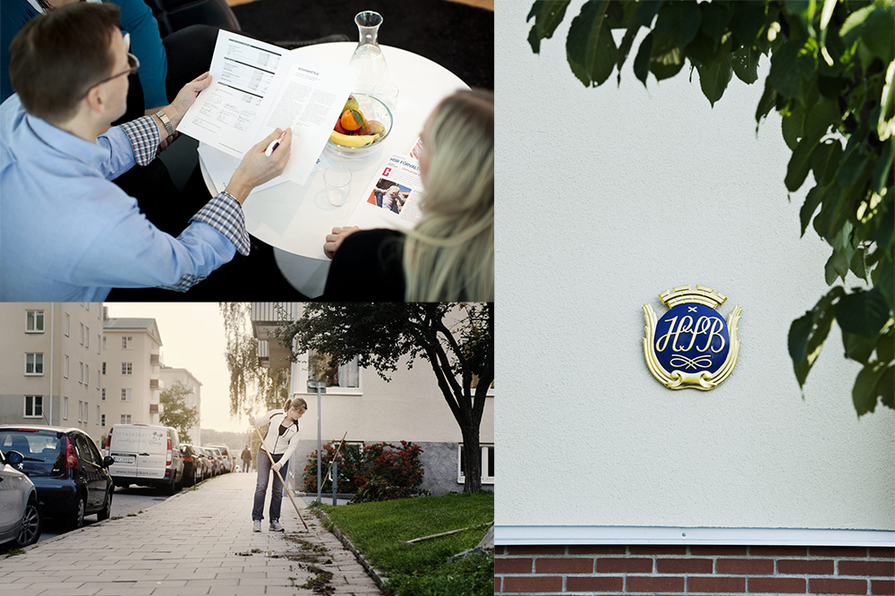

HSB STOCKHOLM

BOSPARSTYRELSEN
VERKSAMHETSBERÄTTELSE 2024/2025

VERKSAMHETSBERÄTTELSE 2024/2025
HSB Stockholm Bosparstyrelse
Perioden november 2024 tom november 2025
HSB Stockholm har den största andelen av landets bosparare. Den sista september bosparade 57.747 personer till en bostad hos HSB Stockholm. Bosparstyrelsens främsta roll är att företräda bospararna och deras intressen inom HSB Stockholm samt att utbilda och informera bospararna om boende och byggande i HSB och vad som händer inom organisationen.
Bosparstyrelsen är en remissinstans för HSB-Stockholm i frågor som berör bosparandet.
Bosparstyrelsen fanns representerad i HSB Stockholms styrelse och i Engagemangsrådet.

På bospararnas distriktsstämma i november 2024 valdes följande personer att utgöra Bosparstyrelse fram till stämman hösten 2025.

Ordförande: Kristina Salenstedt Linder

Ledamöter: Patrick Boström
Amra Christiansen
William Dockens
Susanna Ekströmer
Siv Enström
Ivan Glindarv (bitr, sekr,)
Henrik Gradin (vice ordförande)
Bo Hallgren (sekreterare)
Stefan Johansson
Klas Leksell
Gunnar Lindgren
Faisal Lugh
Gunnar Wallklint Dorota Westén

Bosparstyrelsen håller regelbundna styrelsemöten, under verksamhetsåret 2024/2025 har styrelsen haft 8 styrelsemöten. Vid mötena stämmer Bosparstyrelsen bland annat av vad som hanterats inom styrelsen för HSB Stockholm och Engagemangsrådet samt utredningen om Ägarkapital/Bosparande i HSB Stockholm. Upprinnelsen till utredningen är vår motion till stämman 2025. Vi har under verksamhetsåret bjudit in tjänstemän och chefer inom HSB Stockholm för att redogöra för specifika intresseområden som Bosparstyrelsen fokuserat på.

Bosparstyrelsen för en dialog med Finansstöd om Bosparandet och även med Danske Bank. Den lathund vi efterfrågat för att underlätta att börja bospara publicerades under 2025 i Hemma hos HSB. På HSB.se finns numera information hur man startar bosparande för barn.

Bosparstyrelsens möten har i huvudsak hållits fysiskt men med möjlighet till digitalt deltagande.

Utöver våra vanliga styrelsemöten och distriktsaktiviteter har vi under året även deltagit/genomfört en rad olika aktiviteter med inbjudna gäster och teman.
Inom Bosparstyrelsen har vi haft en arbetsgrupp för att utvärdera den senaste NBI undersökningen och presenterat sitt resultat som lett till vidare utredning. Uppdraget är pågående.

Juni 2025 deltog HSB-Stockholm i Järvaveckan vilket varit en fråga som bosparstyrelsen pläderat för i många år.

Genomförda och planerade aktiviteter och föreläsningar
2025
- 15/1 – Styrelsemöte, uppstart
- 24/3 – Styrelsemöte, gäst – Jonas Erkenborn, HSB Bostad
- 27/3 – Webinarie med Danske Bank och Hemnet – Bli ett bostadsproffs
- 4/3 – Nyhetsbrev
- 31/3 – Fullmäktigeträff
- 7/4 – HSB Stockholms stämma
- 7/5 – Styrelsemöte, gäst Åsa Stenborg Hållbarhet
- 13/5 – Nyhetsbrev
- 13-14/6 – Järvaveckan
- 18/6 – Etrainsatt styrelsemöte – uppföljning efter HSB Riksförbunds stämma
- 28/8 – Nyhetsbrev
- 22/9 – Styrelsemöte, gäst - Joakim Wernersson, HSB Finansstöds styrelse
- 30/9 – Webinar med Danske Bank och Hemnet ”Så påverkas bostadsmarknaden i höst”
- Nuläge och framtid på bostadsmarknaden
- Hur globala faktorer påverkar bostadsmarknaden här hemma
- Nya regler: Hur påverkas du?
- Bolåneräntor: Är det dags att binda nu?
- Trender och boendeformer
- Jämställda lösningar vid bostadsköp med Jennie Sandén, Privatekonom på Danske Bank
- 11/10 – Distriktsstyrelsekonferens och styrelsemöte
- 5/11 – Extrainsatt styrelsemöte, Sofie Kjellin och Joakim Wernerson gästar och berättar om planen för bosparandet framåt
- 15/11 – Bosparstämma
- November – Nyhetsbrev
- 3/12 – Styrelsemöte, konstituerande

Stockholm 11 oktober 2025
2025-10-12
Bosparstyrelsen
2021-10-07 BoH

